２０２３年１２月 | 项目管理技术 |  | ５７
第２１卷第１２期 | ＰＲＯＪＥＣＴＭＡＮＡＧＥＭＥＮＴＴＥＣＨＮＯＬＯＧＹ
基于Ｇ１⁃ＣＲＩＴＩＣ的输水管线工程盾构施工
风险模糊评价 |  | ∗
张勇牟艳祥刘琛
（西安建筑科技大学管理学院，陕西西安 ７１００５５）
摘要：输水管线工程盾构施工因其复杂性而存在诸多风险。为对输水管线工程盾构施工风险进行科学评价，
依据４Ｍ１Ｅ分类方式，从施工人员、机械设备、安全管理、施工技术、施工环境５个方面构建风险评价指标体系。考虑到风险指标权重求取的主观性与模糊性问题，将组合赋权与模糊综合评价法（ＦＣＥ）相结合，构建基于Ｇ１⁃ＣＲＩＴＩＣ组合赋值的模糊综合评价模型，并将该模型运用到实际管线工程盾构施工中进行风险
评价，验证该模型的有效性。结果表明：该工程的风险等级为“较高风险”，比较符合实际情况。建立的评
估模型将为输水管线工程盾构施工过程中的风险管控与综合评估提供借鉴与参考。
关键词：输水管线工程；盾构施工；模糊综合评价法；风险评价；组合赋值

０ 引言
为解决水资源匮乏区域的用水问题，跨区域调水、输水工程规模不断扩大。在大型输水工程中，管线工程较为常见，其施工安全问题被广泛关注。由于大型输水管线工程施工时常跨越隧道、山川等，该工程采用盾构法施工比较合适。近年来，随着盾构施工技术的逐步完善，其在工程建
设中的应用也随之提高［１⁃２］。大型管线工程的盾构
施工是一个复杂的系统过程［３］，往往会受到多种风险因素的影响，严重时会导致工期延误，甚至
造成人员生命与财产损失［４］。因此，对输水管线工程盾构施工风险进行评价十分重要。
近年来，越来越多的学者从风险因素和风险评估方法两个方面对盾构施工风险进行研究。在风险因素方面，黄萍等［５］运用ＡＨＰ法构建了管廊盾构施工的动态事故树，定性得出管廊盾构施工的较大影响因素；Ｚｈａｏ等［６］运用ＷＳＲ方法对地铁盾构风险指标进行分析和选取，构建了地铁盾构
∗基金项目：陕西省自然科学基础研究计划项目（２０２１ＪＬＭ⁃５２）。

施工风险评估指标体系；ＬＩ等［７］对盾构施工风险
因素进行因果层次关系分析，并通过贝叶斯网络
确定了导致盾构施工风险事件的主要因素为环境
与机械设备。在风险评估方法方面，黄震等［８⁃９］先
后提出了基于云理论和模糊⁃证据理论的盾构隧道施工风险综合评估方法；周前国等［１０］通过构建基
于ＡＨＰ的模糊综合评判对地铁盾构施工进行风险评估，解决了以往评估方法数理知识难、不便于掌握等难题；Ｗａｎｇ等［１１］构建了基于非线性ＦＡＨＰ的土压平衡盾构施工风险评估模型，并通过杭州某隧道工程验证了模型的有效性。
综上所述，目前学者多针对地铁隧道盾构施工风险进行研究，少有对输水管线工程盾构施工风险进行研究，且当前盾构施工风险评价中指标权重的计算多采用主观赋权法，导致结果带有较大的主观性和片面性。考虑到盾构施工属于暗挖施工，施工过程风险较大，为了更合理、有效地解决风险评估中指标权重求取的模糊性问题，本文构建了基于Ｇ１⁃ＣＲＩＴＩＣ组合赋权的输水管线工

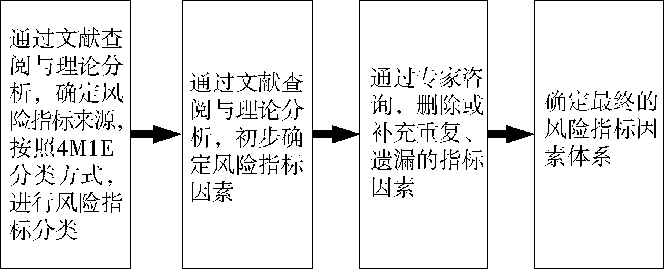
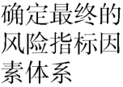
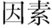
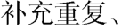
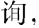
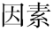
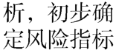
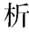
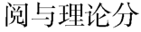
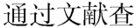
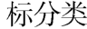
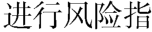
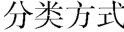
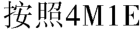
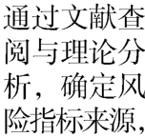
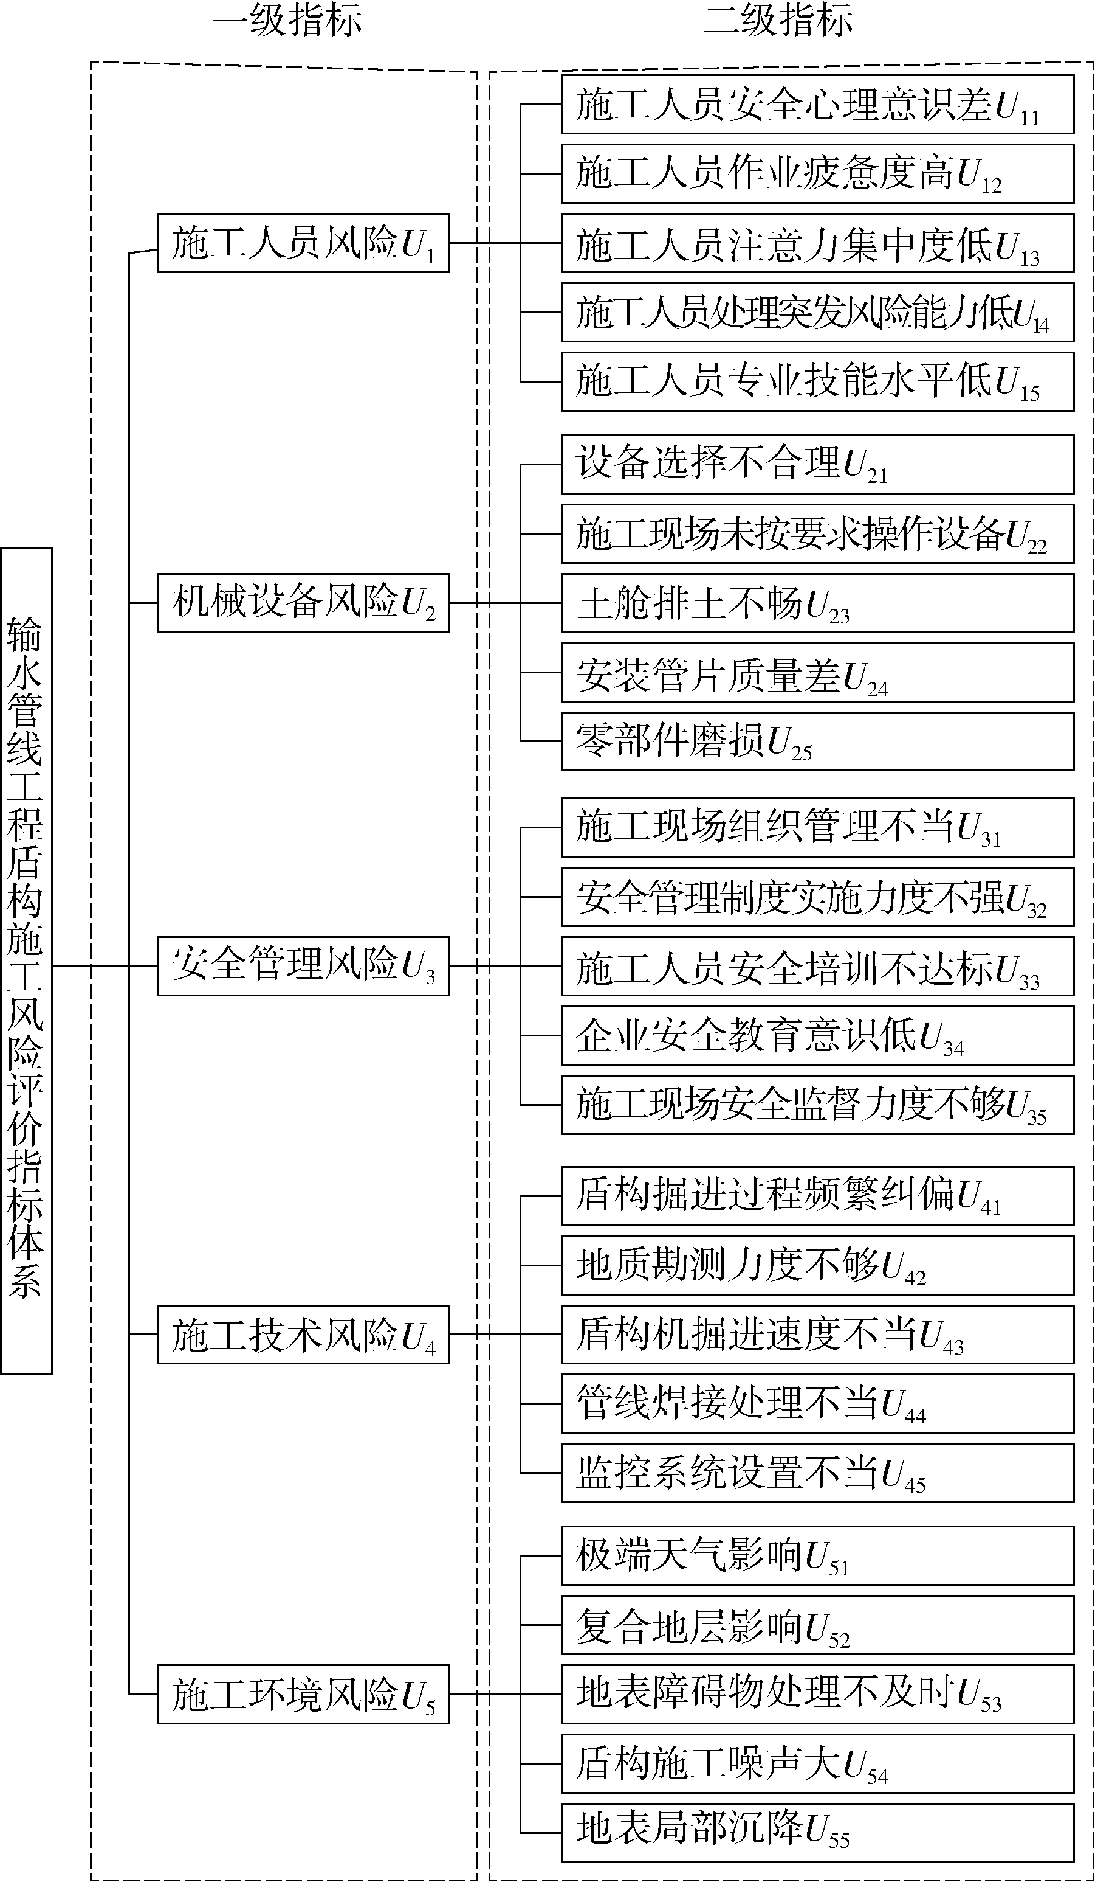
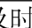
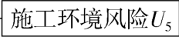
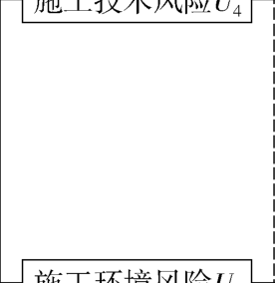
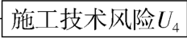
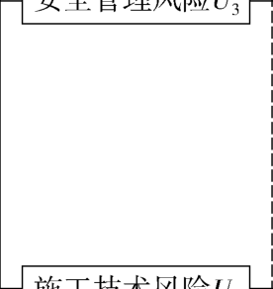
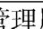
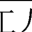
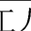
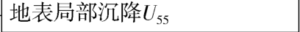
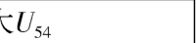
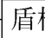
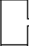

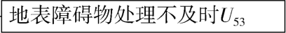
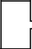
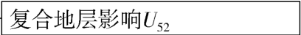
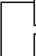
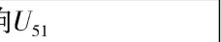
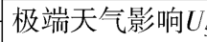
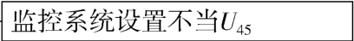
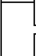
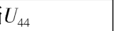
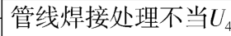
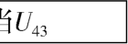
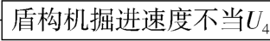
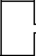
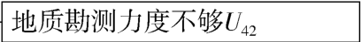
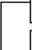
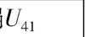
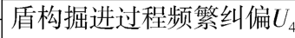
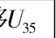
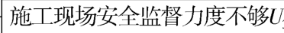
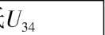
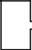
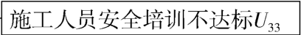
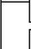
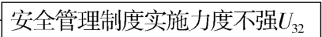
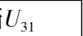
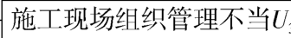
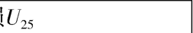
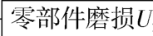
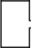
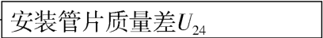
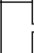
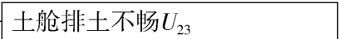
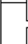
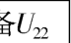
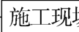
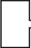
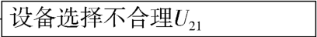
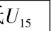

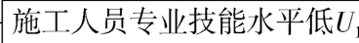
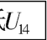
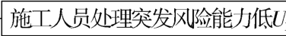
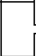
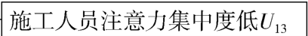
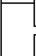
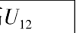

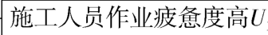
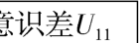
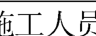
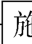
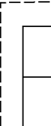
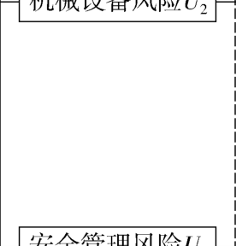
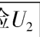
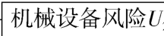
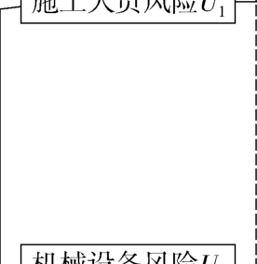
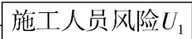
５８ | 项目管理技术 | ２０２３年第２１卷第１２期
程盾构施工风险模糊评价模型。利用模糊评价模
型对输水管线工程盾构施工风险进行综合评价，
并针对主要风险提出应对措施，以降低工程风险
事故发生率，同时为输水管线工程盾构施工风险
评估提供一种新方法。

１ 输水管线工程盾构施工风险评价指标体系构建

图１ 输水管线工程盾构施工风险评价指标体系建立流程图

输水管线工程盾构施工工序较为复杂，涉及人、事、物多个方面，施工各阶段均存在潜藏风险，进行风险评估前需建立一套完整的风险评价指标体系。为了更全面地筛选出施工风险因素，依据国家现行的盾构施工安全评价标准，结合输水管线工程盾构施工特点，通过对现有研究的归
纳总结［１２⁃２０］、专家咨询、理论分析等步骤，按照４Ｍ１Ｅ的分类方式，将风险指标分为施工人员、机械设备、安全管理、施工技术与施工环境风险５类，共２５个指标。输水管线工程盾构施工风险评价指标体系建立流程图如图１所示，输水管线工程盾构施工风险评价指标体系如图２所示。
２ 基于Ｇ１⁃ＣＲＩＴＩＣ组合赋权的风险评
估模型建立
２. １ 确定指标权重

２. １. １ Ｇ１法确定指标主观权重
Ｇ１赋权法是基于ＡＨＰ法改良的一种主观赋权方法。该方法无须进行一致性检验，避免了大量烦琐的计算，操作步骤如下：
（１）专家确定评价指标的重要性并进行排序，重要性由高到低依次记为：Ｘ１，Ｘ２，…，Ｘｎ。
（２）专家对各风险评价指标间的相对重要程度进行判断。假设在某个评价准则下，评价指标Ｘｋ－１与Ｘｋ的重要程度之比见式（１）
Ｒｋ＝Ｘｋ－１Ｘｋ （１）
式（１）中Ｒｋ的取值参考见表１。

图２ 输水管线工程盾构施工风险评价指标体系表１ Ｒｋ的取值参考
Ｒｋ | 说明
１. ０ | 指标Ｘｋ－１较指标Ｘｋ的重要程度相当
１. １ | 指标Ｘｋ－１较指标Ｘｋ处于同等重要与稍微重要之间
１. ２ | 指标Ｘｋ－１较指标Ｘｋ稍微重要
１. ３ | 指标Ｘｋ－１较指标Ｘｋ处于稍微重要与较为重要之间

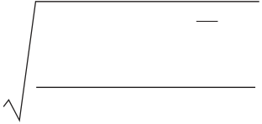
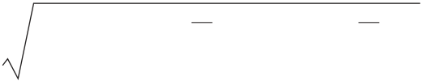
２０２３年第２１卷第１２期 | 张勇等基于Ｇ１⁃ＣＲＩＴＩＣ的输水管线工程盾构施工风险模糊评价 | ５９

（续）
Ｒｋ | 说明
１. ４ | 指标Ｘｋ－１较指标Ｘｋ较为重要
１. ５ | 指标Ｘｋ－１较指标Ｘｋ处于较为重要与明显重要之间
１. ６ | 指标Ｘｋ－１较指标Ｘｋ明显重要
１. ７ | 指标Ｘｋ－１较指标Ｘｋ处于明显重要与十分重要之间
１. ８ | 指标Ｘｋ－１较指标Ｘｋ十分重要

（３）计算权重系数。依据Ｒｋ的取值，由式（２）计算各指标的权重系数，公式如下
Ｗｍ＝ (１＋∑Ｒｉ)－１ （２）
由此可得Ｗｍ－１＝ＲｋＷｍ，依次计算得到所有指标的权重。
２. １. ２ ＣＲＩＴＩＣ法确定指标客观权重
ＣＲＩＴＩＣ赋权法是通过评价指标的对比强度与冲突性来综合衡量指标客观权重的赋权方法。该方法能使计算结果更加准确合理，操作步骤如下：
（１）指标无量纲化处理。对于负向与正向风险指标，分别按照式（３）和式（４）进行无量纲化处理，公式如下
Ｘ′ｉｊ＝ ｍａｘ（Ｘｉｊ）－ｍｉｎ（Ｘｉｊ） ｍａｘ（Ｘｉｊ）－Ｘｉｊ （３）
Ｘ′ｉｊ＝ ｍａｘ（Ｘｉｊ）－ｍｉｎ（Ｘｉｊ） Ｘｉｊ－ｍｉｎ（Ｘｉｊ） （４）
（２）计算标准差。公式如下
σｊ＝ ∑（Ｘｉｊ－Ｘｊ）２  ｍ－１  （３）计算对比强度。公式如下  Ｖｊ＝σｊＸｊ （ｊ＝１，２，…，ｍ） | （５）  （６）
（４）计算冲突性。计算第ｊ个指标和第ｉ个指
标之间的相关性系数，公式如下
ｒｊｉ＝ ∑（Ｘｂｊ－Ｘｊ）（Ｘｂｉ－Ｘｉ）
（ｊ≠ｉ）（７）
∑（Ｘｂｊ－Ｘｊ）２（Ｘｂｉ－Ｘｉ）２
式中，Ｘｂｊ和Ｘｂｉ是第ｂ个评价对象的第ｊ个和第ｉ个

指标值。第ｉ个评价指标与其他评价指标的冲突性量化值为式（８）。公式如下
Ｒｊ＝∑（１－ｒｊｉ） （ｊ≠ｉ） （８）
（５）计算信息量。公式如下
Ｄｊ＝σｊ∑（１－ｒｊｉ） （ｊ≠ｉ，ｉ＝１，２，…，ｍ）
（９）（６）计算客观权重。公式如下
Ｗｊ＝ ∑ Ｄｊ
Ｄｊ （１０）
２. １. ３ 确定指标的综合权重
主观赋权法考虑了专家的工程经验，能合理地调整评价指标的主观权重；客观赋权法能有效利用指标数据的信息量，具备客观性。为避免评价的主观或客观性过强或脱离工程实际情况，采用乘法归一化法计算组合权重，使评价更为合理。
公式如下
Ｗ＝∑Ｗｍ× Ｗｊ Ｗｍ× Ｗｊ （１１）
除了乘法归一法，常见的组合赋权方法还有博弈论组合赋权法、离差平方和最大赋权法、线性组合赋权法、ＡＨＰ⁃ＥＷＭ组合赋权法等。
２. ２ 模糊综合评价模型
模糊综合评价法（ＦＣＥ）是表达事物不确定性的方法，通过隶属度将定性的模糊信息定量化，从而进行定量评价。输水管线工程盾构施工风险评估是一个系统问题，在评估过程中会出现一些模糊、难以定量化处理的问题，模糊综合评价法依据隶属度最大原则能将定性问题定量化处理，因此该方法能很好地解决此问题。
２. ２. １ 建立评价模型指标集
假设Ｕ＝｛Ｕ１，Ｕ２，…，Ｕｎ｝，其中，Ｕ１，
Ｕ２，…，Ｕｎ称为待评价的ｎ个指标，集合Ｕ为一级评价指标集。设某个一级评价指标下的二级指标集合为Ｕｉ＝｛Ｕｉ１，Ｕｉ２，…，Ｕｉｔ｝，Ｕｉｔ代表指标Ｕｉ下的第ｔ个二级指标，ｔ为相应二级指标的个数。

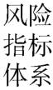
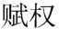
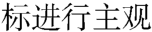
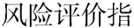
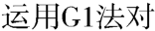
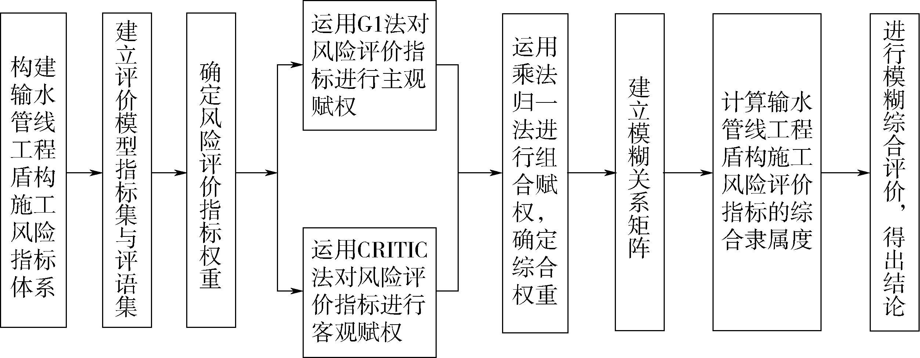
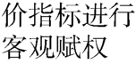
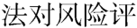
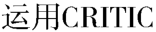
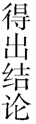
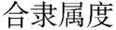
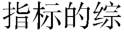
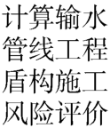
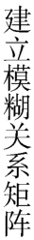
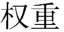
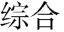
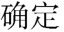
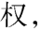
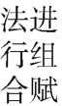
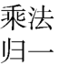
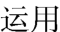
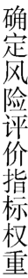
６０ | 项目管理技术 | ２０２３年第２１卷第１２期

２. ２. ２ 建立评价模型评语集
结合专家意见与输水管线工程盾构施工的综
合安全风险情况，将风险划分为５个等级，依次为低风险、较低风险、一般风险、较高风险、高风险。建立评语集Ｙ＝｛Ｙ１，Ｙ２，Ｙ３，Ｙ４，Ｙ５｝ ＝｛低风险、较低风险、一般风险、较高风险、高风险｝。
２. ２. ３ 确定指标隶属程度，建立模糊关系矩阵
隶属程度指某个评价指标对某个评语等级的
从属程度。相关领域的专家对各评价指标进行打分，统计每个风险评价指标隶属于各个风险评价等级的专家数量，再除以专家的总数量，得到各个评价指标对不同风险评价等级的隶属度，而后通过式（１２）进行归一化处理，公式如下
ｒ＝ ∑ ｒ′ｉｊ
ｒ′ｉｊ（１２）
整理计算所得的数据，得到模糊关系矩阵，
如下
■
|ｒ１１ ｒ１２… ｒ１ｎ■
|
Ｒ＝ |
|
||
ｒ２１
︙
ｒ２２
︙
…ｒ２ｎ
︙
|
|
||
（１３）
■ｒｍ１ ｒｍ２… ｒｍｎ■
式中，ｍ代表指标数；ｎ代表评价等级；ｒｉｊ代表因素Ｘｉ对模糊子集Ｙｊ的隶属度。
构建评价指标的权重集，一级评价指标的权重集为ＷＵ，如下
ＷＵ＝（ＷＵ１，ＷＵ２，ＷＵ３，ＷＵ４，ＷＵ５）
同理，二级评价指标的权重集为ＷＵｉｊ，其中Ｕｉｊ
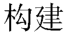
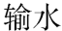
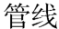
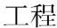
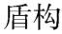
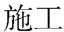

为一级指标Ｕｉ下的第ｊ个二级指标权重
ＷＵｉｊ＝（ＷＵｉ１，ＷＵｉ２，…，ＷＵｉｊ，…，ＷＵｉｎ）
２. ２. ４ 模糊综合评价
将模糊权向量Ｗ与模糊关系矩阵Ｒ进行模糊
运算，得到评价的结果向量Ｂ，公式如下
■
|ｒ１１ｒ１２… ｒ１ｎ■
|
Ｗ∘Ｒ＝（Ｗ１，Ｗ２，…，Ｗ３）∘ |
|
||
ｒ２１ｒ２２… ｒ２ｎ
︙︙ ︙
|
|
||
■ｒｍ１ｒｍ２… ｒｍ３■
＝（ｂ１，ｂ２，…，ｂｎ）＝Ｂｉ （１４）式中，“ ∘” 为模糊合成算子。本研究选择加权平
均型合成算子［２１］进行模糊运算，即Ｍ（·，⊕）。
根据最大隶属度原则，得到输水管线工程盾构施工风险评价结果Ｂ，如下
Ｂ＝ｍａｘ｛Ｂｉ｝＝ｍａｘ｛ｂ１，ｂ２，ｂ３，ｂ４，ｂ５｝（１５） 基于Ｇ１⁃ＣＲＩＴＩＣ组合赋权法的输水管线工程盾构施工安全风险模糊综合评价流程图如图３所示。
３ 案例分析
３. １ 工程概况
西北某长距离输水管线工程年计供水量
４８６２万ｍ３，输水线路全长约１０１. ２５ｋｍ，管径为２４００ｍｍ，工作压力为０. ７～１. ６ＭＰａ。该长距离输水管线工程所处地理环境为堆积和浅侵蚀地形。输水管线干管总长８９. ７２ｋｍ，其中盾构法施工段长２０. ８５ｋｍ；压力管道两段长３４. ０５ｋｍ。工程区海拔

图３ 输水管线工程盾构施工安全风险模糊综合评价流程图

２０２３年第２１卷第１２期 | 张勇等基于Ｇ１⁃ＣＲＩＴＩＣ的输水管线工程盾构施工风险模糊评价 | ６１

３００～６００ｍ，年均降水量５００～７００ｍｍ，最高气温４２. ０℃，最低气温－１９. ４℃。该工程施工位置部分位于Ⅲ级自重湿陷性黄土地区，其他位于不湿陷地区。
本文以西北某长距离输水管线工程的盾构施
工为例，采用基于Ｇ１⁃ＣＲＩＴＩＣ组合赋权的模糊评价模型计算隶属度进行风险评估。
３. ２ 输水管线工程盾构施工风险评价
邀请有关盾构施工风险研究领域的专家、学者及具有丰富项目施工经验的专业人员共１０名，组成决策小组，根据工程资料对２５个风险指标进行赋值，并运用Ｇ１⁃ＣＲＩＴＩＣ法计算风险指标的主、客观权重与隶属度，最后进行模糊综合评价。评价过程如下：
（１）构建评价模型指标集，如下
Ｕ＝（Ｕ１，Ｕ２，Ｕ３，Ｕ４，Ｕ５）
Ｕ１＝（Ｕ１１，Ｕ１２，Ｕ１３，Ｕ１４，Ｕ１５）
Ｕ２＝（Ｕ２１，Ｕ２２，Ｕ２３，Ｕ２４，Ｕ２５）
Ｕ３＝（Ｕ３１，Ｕ３２，Ｕ３３，Ｕ３４，Ｕ３５）
Ｕ４＝（Ｕ４１，Ｕ４２，Ｕ４３，Ｕ４４，Ｕ４５）
Ｕ５＝（Ｕ５１，Ｕ５２，Ｕ５３，Ｕ５４，Ｕ５５）
（２）构建评价模型评语集。Ｙ＝｛Ｙ１，Ｙ２， ＝｛低风险、较低风险、一般风险、Ｙ３，Ｙ４，Ｙ５｝较高风险、高风险｝。
（３）运用Ｇ１、ＣＲＩＴＩＣ、乘法归一法分别计算指标的主、客观权重与综合权重，结果见表２。
表２ 风险评价指标权重结果
一级指标 | 一级指标权重 | 二级指标 | 二级指标权重 | 二级指标综合权重
Ｕ１ | ０. ２６７４ | Ｕ１１ | ０. １６８９ | ０. ０３７３
 |  | Ｕ１２ | ０. ２９８４ | ０. ０５６８
 |  | Ｕ１３ | ０. １７２２ | ０. ０３２４
 |  | Ｕ１４ | ０. １４４８ | ０. ０２７７
 |  | Ｕ１５ | ０. ２１５７ | ０. ０４５６
Ｕ２ | ０. １７５２ | Ｕ２１ | ０. ２２１１ | ０. ０４２３
 |  | Ｕ２２ | ０. ２９３４ | ０. ０５５５
 |  | Ｕ２３ | ０. １５２１ | ０. ０２９４
 |  | Ｕ２４ | ０. １４３５ | ０. ０２８８
 |  | Ｕ２５ | ０. １８９９ | ０. ０３８４

（续）
一级指标 | 一级指标权重 | 二级指标 | 二级指标权重 | 二级指标综合权重
Ｕ３ | ０. １７８４ | Ｕ３１ | ０. ２７５２ | ０. ０５８２
 |  | Ｕ３２ | ０. ２３１１ | ０. ０４７１
 |  | Ｕ３３ | ０. １７１２ | ０. ０３４４
 |  | Ｕ３４ | ０. １３７１ | ０. ０２７３
 |  | Ｕ３５ | ０. １８５４ | ０. ０３８７
Ｕ４ | ０. ２６１６ | Ｕ４１ | ０. １８３７ | ０. ０３８８
 |  | Ｕ４２ | ０. ３３９３ | ０. ０６６５
 |  | Ｕ４３ | ０. ２３４３ | ０. ０４７４
 |  | Ｕ４４ | ０. １３９９ | ０. ０２９０
 |  | Ｕ４５ | ０. １０２８ | ０. ０２２６
Ｕ５ | ０. １１７５ | Ｕ５１ | ０. １５３１ | ０. ０３１４
 |  | Ｕ５２ | ０. ３２８６ | ０. ０６５５
 |  | Ｕ５３ | ０. １６１２ | ０. ０３２２
 |  | Ｕ５４ | ０. １２２３ | ０. ０２３５
 |  | Ｕ５５ | ０. ２３４８ | ０. ０４３２
（４）确定指标隶属程度。根据专家打分结果，统计各指标隶属于各风险评价等级的专家数量，结果见表３。
表３ 专家打分统计表
风险影响因素 | 低 | 较低 | 一般 | 较高 | 高
Ｕ１１ | ０ | ０ | ５ | ３ | ２
Ｕ１２ | ０ | ０ | １ | ３ | ６
Ｕ１３ | ０ | ０ | ４ | ３ | ３
Ｕ１４ | ０ | ４ | ４ | ２ | ０
Ｕ１５ | ０ | ０ | ３ | ３ | ４
Ｕ２１ | ０ | ０ | ３ | ６ | １
Ｕ２２ | ０ | ０ | ２ | ５ | ３
Ｕ２３ | ０ | ３ | ４ | ３ | ０
Ｕ２４ | ０ | ３ | ５ | ２ | ０
Ｕ２５ | ０ | １ | ４ | ５ | ０
Ｕ３１ | ０ | ０ | ２ | ４ | ４
Ｕ３２ | ０ | ０ | ５ | ３ | ２
Ｕ３３ | ０ | ２ | ６ | ２ | ０
Ｕ３４ | ０ | ３ | ３ | ４ | ０
Ｕ３５ | ０ | ３ | ５ | ２ | ０
Ｕ４１ | ２ | ５ | ３ | ０ | ０
Ｕ４２ | ０ | ０ | ２ | ４ | ４
Ｕ４３ | ０ | ０ | ４ | ５ | １

６２ | 项目管理技术 | ２０２３年第２１卷第１２期

（续）
风险影响因素 | 低 | 较低 | 一般 | 较高 | 高
Ｕ４４ | ０ | １ | ４ | ５ | ０
Ｕ４５ | ０ | ２ | ２ | ６ | ０
Ｕ５１ | １ | ３ | ６ | ０ | ０
Ｕ５２ | ０ | ０ | ３ | ４ | ３
Ｕ５３ | ０ | ３ | ７ | ０ | ０
Ｕ５４ | １ | ７ | ２ | ０ | ０
Ｕ５５ | ０ | ０ | ４ | ５ | １
（５）建立模糊关系矩阵。结果如下
■
|００ ０. ５ ０. ３ ０. ２■
|
|００ ０. １ ０. ３ ０. ６|
ＲＵ１＝|
|００ ０. ４ ０. ３ ０. ３|
|
||
■０
０
０. ４
０
０. ４
０. ３
０. ２
０. ３０. ４
０||
■
■
|００ ０. ３ ０. ６ ０. １■
|
|００ ０. ２ ０. ５ ０. ３|
ＲＵ２＝|
|０ ０. ３ ０. ４ ０. ３ ０ |
|
||
■０
０
０. ３
０. １
０. ５
０. ４
０. ２
０. ５
０
０
||
■
■
|００ ０. ２ ０. ４ ０. ４■
|
|００ ０. ５ ０. ３ ０. ２|
ＲＵ３＝|
|０ ０. ２ ０. ６ ０. ２ ０ |
|
||
■０
０
０. ３
０. ３
０. ３
０. ５
０. ４
０. ２
０
０
||
■
■
|０. ２ ０. ５０. ３ ０ ０ ■
|
| ０ ００. ２ ０. ４ ０. ４|
ＲＵ４＝|
| ０ ００. ４ ０. ５ ０. １|
|
||
■ ０
０
０. １
０. ２
０. ４
０. ２
０. ５
０. ６
０
０
||
■
■
|０. １ ０. ３０. ６ ０ ０ ■
|
| ０ ００. ３ ０. ４ ０. ３|
ＲＵ５＝|
| ０ ０. ３０. ７ ０ ０ |
|
||
■０. １
０
０. ７
０
０. ２
０. ４ ０. ５
０
０. １
０ ||
■
（６）根据式（１４），计算各一级评价指标的评
价结果，如下
ＢＵ１＝ＷＵ１× ＲＵ１＝（０. ００００，０. ０５７９，０. ３０５８，

０. ２８５５，０. ３５０８）
ＢＵ２＝ＷＵ２× ＲＵ２＝（０. ００００，０. １０７７，０. ３３３６，０. ４４８６，０. １１０１）
ＢＵ３＝ＷＵ３× ＲＵ３＝（０. ００００，０. １３１０，０. ４０７１，０. ３０５６，０. １５６３）
ＢＵ４＝ＷＵ４× ＲＵ４＝（０. ０３６７，０. １２６４，０. ２９３２，０. ３８４５，０. １５９２）
ＢＵ５＝ＷＵ５× ＲＵ５＝（０. ０２７５，０. １７９９，０. ４２１７，０. ２４８８，０. １２２１）
同理，该输水管线工程风险模糊综合评价结
果计算如下
Ｂ＝ＷＵ× ＢＵ＝（０. ０１２８，０. １０３９，０. ３３９１，０. ３３９３，０. １９７０）
依据最大隶属度原则可知，该工程的风险评价结果为０. ３３９３，风险等级为“较高风险”。其中，施工人员风险的最大值是０. ３５０８，风险等级为“高风险”；机械设备风险的最大值是０. ４４８６，风险等级为“较高风险”；安全管理风险的最大值是０. ４０７１，风险等级为“一般风险”；施工技术风险的最大值是０. ３８４５，风险等级为“ 较高风险”；施工环境风险的最大值是０. ４２１７，风险等级为“较高风险”。从各风险因素角度分析该输水管线工程盾构施工的风险情况，进行风险排序，由高到低为：施工人员风险＞机械设备风险＞施工技术风险＞施工环境风险＞安全管理风险。
４ 结果分析
根据上述计算结果可知，该输水管线工程的综合风险评估值为０. ３３９３，风险评价等级为“较高风险”。虽然工程的风险等级较高，但评估值０. ３３９３对应的“ 较高风险” 与０. ３３９１对应的“一般风险” 等级十分接近，且施工人员风险因素中Ｕ１４＝（０，０. ４，０. ４，０. ２，０）、机械设备风险因素中Ｕ２４＝（０，０. ３，０. ５，０. ２，０）、安全管理风险因素中Ｕ３３＝（０，０. ２，０. ６，０. ２，０）、Ｕ３５＝（０，０. ３，０. ５，０. ２，０），以及施工环境风险因素中Ｕ５１＝（０. １，０. ３，０. ６，０，０）、Ｕ５３＝ （０，

２０２３年第２１卷第１２期 | 张勇等基于Ｇ１⁃ＣＲＩＴＩＣ的输水管线工程盾构施工风险模糊评价 | ６３

０. ３，０. ７，０，０），风险等级均为“ 一般风险”，说明从整体来看该工程存在一定的安全隐患，需要根据实际情况从以下５个方面进一步完善相关安全管理措施。
（１）施工人员风险。根据权重计算结果，施工人员作业疲惫度高Ｕ１２是最大的风险因素。开始作业后，施工人员需长时间进行体力劳动、高度集中注意力、长时间驾驶起重机等，长久且高度紧张的工作状态会增大施工人员的心理压力，导致施工人员身心疲惫，进而引发风险。因此，施工管理者应为施工人员制定合理的作业时间，适当调整工作强度，实施岗位轮换制度，提供充足的休息时间和饮食保障，加大施工人员心理健康教育，避免安全事故的发生。
（２）机械设备风险。根据权重计算结果，施工现场未按要求操作设备Ｕ２２是最大的风险因素。设备维护不当、领导责任心不强等都会导致该现象发生。施工现场的设备是反复使用的，需要定期保养，否则会造成设备操作功能受损，降低安全性，从而造成安全隐患。同时，领导的不负责行为会导致施工人员进行危险或错误的设备操作，进而引发安全事故。因此，施工管理者应定期检查和维护设备，及时更新损坏设备，加强施工人员的设备操作技能培训，确保施工安全有序地进行。
（３）安全管理风险。根据权重计算结果，安全管理制度实施力度不强Ｕ３２是最大的风险因素。安全管理制度的实施是保障施工安全的重要环节，施工管理者需明确责任划分，并通过标识化管理、规范作业流程、加强施工巡查等措施，确保施工现场的安全。施工人员作业时必须正确佩戴安全防护工具，提高自身的安全意识。只有加强安全管理，才能保证施工现场的安全，预防责任事故的发生。
（４）施工技术风险。根据权重计算结果，地质勘测力度不够Ｕ４２是最大的风险因素。输水管线
工程盾构施工技术是一种在地下隧道中铺设水管

工单位需加强对地质勘测的重视，在项目实施前进行全面、细致、规范化的地质勘测工作，建立完善的数据收集和分析机制。同时，注重施工人员的培训和技术创新，确保工程质量与安全。
（５）施工环境风险。根据权重计算结果，复合地层影响Ｕ５２是最大的风险因素。复合地层的情况较为复杂，需事先进行勘察与分析，并采用适当的工程方法加以防护。可通过压实、固化、灰浆注浆等方式进行土壤处理，以提高地基的稳定性与承载能力，也可减少局部沉降带来的影响。同时，做好环境监测和管理工作，掌握施工现场的情况，及时处理出现的问题并合理调整施工计划。
５ 结语
（１）基于文献、理论分析与专家咨询，确定输水管线工程盾构施工风险指标体系，共包括施工人员、机械设备、安全管理、施工技术及施工环境５个方面２５项风险因素。
（２）运用Ｇ１⁃ＣＲＩＴＩＣ法、乘法归一法确定风险指标的主客观权重及综合权重，相较单一赋权法得到的权重更加客观科学。采用模糊综合评价法将一些模糊、不确定的信息进行定量化处理，使评价结果更加准确。
（３）通过对具体输水管线工程案例盾构施工风险的模糊评价，结果表明：该工程处于较高风险等级，比较符合实际情况，说明该项目存在一定的安全隐患。针对各风险指标中高风险权重的指标，提出相关管控措施，有助于施工单位针对施工过程中可能出现的风险情况进行预防与规避，为同类型项目的风险管控提供借鉴。
（４）本文所构建的指标体系不够全面，无法
客观涵盖输水管线工程盾构施工整个过程风险因
素，未来还需进一步修正和完善。

的技术，地质勘测是防范隧道施工风险的基础，缺乏对地质情况的充分了解或忽视勘测的重要性 | 参考文献

都会引发安全风险。为避免安全事故的发生，施

［１］熊自明，卢浩，王明洋，等. 我国大型岩土工程施工安全

６４ | 项目管理技术 | ２０２３年第２１卷第１２期

风险管理研究进展［Ｊ］. 岩土力学，２０１８，３９（１０）：３７０３⁃３７１６.
［２］ＬＹＵＨＭ，ＳＨＥＮＳＬ，ＺＨＯＵＡ，ｅｔａｌ. Ａｓｓｅｓｓｍｅｎｔｏｆｓａｆｅｔｙｓｔａｔｕｓｏｆｓｈｉｅｌｄｔｕｎｎｅｌｌｉｎｇｕｓｉｎｇｏｐｅｒａｔｉｏｎａｌｐａｒａｍｅｔｅｒｓｗｉｔｈｅｎ⁃ｈａｎｃｅｄＳＰＡ［Ｊ］. ＴｕｎｎｅｌｌｉｎｇａｎｄＵｎｄｅｒｇｒｏｕｎｄＳｐａｃｅＴｅｃｈｎｏｌｏ⁃ｇｙＩｎｃｏｒｐｏｒａｔｉｎｇＴｒｅｎｃｈｌｅｓｓＴｅｃｈｎｏｌｏｇｙＲｅｓｅａｒｃｈ，２０２２，１２３：１０４４２８.
［３］郑清君，仲生星. 南水北调中线穿黄隧洞工程的技术难点分析和对策［Ｊ］. 隧道建设，２０１３，３３（５）：３９８⁃４０６.
［４］汪伦焰，王若腾，赵荣生. 水工盾构隧道施工安全风险综合评价与判定［Ｊ］. 人民黄河，２０２１，４３（５）：１４２⁃１４８.
［５］黄萍，林杰钦. 基于层次分析法的ＤＦＴ城市综合管廊盾构施工风险评价研究［Ｊ］. 安全与环境工程，２０２０，２７（５）：１１６⁃１２１.
［６］ＺＨＡＯＪＸ，ＳＵＮＦ，ＭＥＮＧＷ. ＦｕｚｚｙｃｏｍｐｒｅｈｅｎｓｉｖｅｅｖａｌｕａｔｉｏｎｏｆｓｕｂｗａｙｓｈｉｅｌｄｃｏｎｓｔｒｕｃｔｉｏｎｒｉｓｋｂａｓｅｄｏｎＷＳＲａｎｄｃｏｍｂｉｎｅｄｗｅｉｇｈｔｉｎｇ［Ｊ］. ＩＯＰＣｏｎｆｅｒｅｎｃｅＳｅｒｉｅｓ：ＥａｒｔｈａｎｄＥｎｖｉｒｏｎｍｅｎ⁃ｔａｌＳｃｉｅｎｃｅ，２０２０（５２５）：０１２０１１.
［７］ＬＩＱ，ＬＩＺＹ，ＷＡＮＧＣＳ，ｅｔａｌ. Ｐｒｅｄｉｃｔｉｏｎｏｆｒｉｓｋｅｖｅｎｔｐａｔｈｆｏｒｓｈｉｅｌｄｔｕｎｎｅｌｉｎｇｏｆｌｏｎｇ⁃ｄｉｓｔａｎｃｅｗａｔｅｒｃｏｎｖｅｙａｎｃｅｔｕｎｎｅｌ［Ｊ］．Ｓｏｕｔｈ⁃ｔｏＮｏｒｔｈＷａｔｅｒＴｒａｎｓｆｅｒｓａｎｄＷａｔｅｒＳｃｉｅｎｃｅ＆Ｔｅｃｈ⁃ｎｏｌｏｇｙ，２０２２，２０（５）：９９９⁃１００９.
［８］黄震，傅鹤林，张加兵，等. 基于云理论的盾构隧道施工风险综合评价模型［Ｊ］. 铁道科学与工程学报，２０１８，１５（１１）：３０１２⁃３０２０.
［９］黄震，傅鹤林，张加兵，等. 基于模糊⁃证据理论的盾构隧道施工风险综合评价［Ｊ］. 武汉大学学报（工学版），２０１９，５２（８）：６９４⁃７０２.
［１０］周前国，周鸿源. 基于ＡＨＰ的模糊综合评判在盾构施工风险评价中的应用［Ｊ］. 中国锰业，２０１９，３７（４）：９５⁃９９，１０３.
［１１］ＷＡＮＧＸＹ，ＧＯＮＧＨ，ＳＯＮＧＱＹ，ｅｔａｌ. Ｒｉｓｋａｓｓｅｓｓｍｅｎｔｏｆ

ＥＰＢｓｈｉｅｌｄｃｏｎｓｔｒｕｃｔｉｏｎｂａｓｅｄｏｎｔｈｅｎｏｎｌｉｎｅａｒＦＡＨＰｍｅｔｈｏｄ［Ｊ］. ＡｄｖａｎｃｅｓｉｎＣｉｖｉｌｐｒｏｊｅｃｔ，２０２２，２０２２：９２３３８３３.
［１２］徐亚军. 盾构下穿埋深较大的管线监测与分析［Ｊ］. 运输 经理世界，２０２０（１３）：４５⁃４６.
［１３］田雨，姜龙，雷晓辉. 基于多因素赋权的输水管线安全评 价体系研究［Ｊ］. 价值工程，２０１８，３７（３０）：１６４⁃１６６.
［１４］李蒙，龚雨洁，余宏亮. 隧道盾构施工关键风险因素辨识 研究［Ｊ］. 中国安全科学学报，２０１８，２８（６）：１４１⁃１４６.
［１５］李朋，孙志江，邱丁初. 基于故障树分析法的南水北调配套工程输水管线破坏风险分析［Ｊ］. 水利规划与设计，２０１４（１２）：２２⁃２６.
［１６］张勇，霍江涛. 长距离输水管道顶管施工安全事故致因机 理［Ｊ］. 工程经济，２０２２，３２（４）：６１⁃６８.
［１７］朱训国. 隧道施工对临近平行地下管线安全性影响［Ｊ］.
辽宁工程技术大学学报（自然科学版），２０１５，３４（５）：６００⁃６０５.
［１８］刘洪禄，张东晨. 长输管道河流穿越大开挖施工风险及控 制措施［Ｊ］. 石化技术，２０１９，２６（１）：２０６.
［１９］康晶. 盾构近距离下穿输水管线控制措施研究［Ｊ］. 城市 道桥与防洪，２０２３（３）：１６１⁃１６３，１７０，２４.
［２０］边磊. 长距离管道输水存在风险及防范措施［Ｊ］. 河北水 利，２０２２（６）：２９，２１.
［２１］杜婷，宋艳红，李智莹，等. 基于模糊综合评价法的建筑 项目施工安全评价［Ｊ］. 土木工程与管理学报，２０１９，３６ （６）：６１⁃６６，７８. ＰＭＴ
收稿日期：２０２３⁃０６⁃２５
作者简介：
张勇（１９６５—），男，博士，教授级高级工程师，硕士研究生导
师，研究方向：土木建造与安全管理、项目管理。
牟艳祥（通信作者）（１９９８—），男，研究方向：工程项目管理。刘琛（１９９６—），女，研究方向：工程项目管理。

